

PROGRAMUL DE STUDII UNIVERSITARE DE LICENȚĂ



Prof. univ. dr. Claudiu Brandas Murarașu Andrei


Anul 3

PROGRAMUL DE STUDII UNIVERSITARE DE LICENȚĂ

Dezvoltarea unui sistem on-line de facturare si management a contractelor

Prof. univ. dr. Claudiu Brandas Murarașu Andrei

Anul 3

CUPRINS
1. Introducere 5
2. Literatura de specialitate 7
2.1 Contextul tehnologic actual 8
2.2 Tehnologii și framework-uri relevante 8
2.3 Aspecte de design si experiență utilizator 10
2.2 Tehnologii și framework-uri relevante 10
3. Studiu de caz şi rezultate 11
3.1. 11
4. Concluzii (Times New Roman, 12, Bold) 11
5. Bibliografie 11
6. Anexe (Times New Roman, 12, Bold) 12

Reguli de formatare:
- Introducerea se va scrie pe aceeaşi pagină cu rezumatul și cuvintele cheie;
- Între cuvintele cheie și Introducere se lasă 2 rânduri libere;
- Înainte și după fiecare titlu de secțiune/subsecțiune se lasă 1 rând liber;
- Textul începe de la marginea paginii, fără aliniat.
- Page setup: Page size A4, orientation portrait; Margins: mirror margins, top 3cm, bottom 2cm, inside 2.5cm, outside 2cm, gutter 0.5cm; Layout: header 1.7 cm (different odd and even), footer 0cm, section start continuous, page alignment top;
- Page numbers: top, outside, font Times New Roman size 10, bold;
- Paragraph format: line spacing single, uncheck widow/orphan protection, alignment justify;
- Font: Times New Roman size 12, regular;
- Figurile și tabelele trebuie să aibă titluri descriptive și se numeroteză cu numere arabe consecutive. Figurile și tabelele trebuie centrate;
- Toate figurile, imaginile și obiectele similare trebuie incluse în obiecte de tip Microsoft Word Picture și centrate. Descrierea tabelelor se plasează deasupra acestora, a figurilor dedesubt;
- Descrierea figurilor începe cu un număr de identificare, de exemplu Figura 1. sau Tabelul 1. – utilizându-se litere îngroșate (Bold), textul de descriere folosind litere obișnuite;
- Fiecare figură sau tabel trebuie plasată în text cât mai aproape de prima referire din text. Layout-ul pentru fiecare obiect trebuie să fie “in line with text”;
- Figurile și tabelele se introduc după ce sunt citate în text;
- Toate figurile și tabelele trebuie să aibă trimiteri în text și sunt urmate, dacă este cazul, de ”Sursă”.
- Pentru a exemplifica coduri sursă se va folosi tipul de litere Courier New, mărimea 9, bold, indentată după necesități, ca în exemplul de mai jos:
http://econ/test.cgi?a=1
http://econ/test.cgi?a=1’
SQL Injection
http://econ/test.cgi?a=<script>…
Cross-site Scripting (XSS)

ATENȚIE!!!
Textul încadrat cu culoarea gri trebuie șters din forma finală a lucrării.
Trebuie șterse toate detaliile privind formatările (de exemplu: (Times New Roman, 12, Bold))

Dezvoltarea unui sistem on-line de facturare si management a contractelor

Rezumat: Lucrarea de față urmărește dezvoltarea unui sistem on-line integrat pentru facturare și managementul contractelor, adresat companiilor mici și mijlocii. Principalul obiectiv a fost crearea unei aplicații web ușor de utilizat, care să automatizeze procesele de emitere a facturilor,, urmărirea plăților și notificarea utilizatorilor privind termenele limită. Platforma oferă un panou de control intuitiv, funcționalități de raportare și opțiuni de export al documentelor în format PDF. Sistemul a fost implementat folosind tehnologii moderne de dezvoltare web, asigurând accesibilitate, securitate și scalabilitate. Testarea funcționalităților a confirmat îndeplinirea cerințelor și o experiență eficientă pentru utilizatori. Lucrarea contribuie la digitalizarea proceselor administrative și oferă o soluție practică pentru optimizarea activităților de gestiune contractuală și financiară.
Cuvinte cheie: Facturare online, managementul contractelor, aplicație web, automatizare, digitalizare

Introducere

În era digitală actuală, digitalizarea proceselor administrative a devenit o necesitate pentru majoritatea organizațiilor, indiferent de dimensiunea acestora. Automatizarea activităților repetitive, reducerea riscului de erori umane și creșterea eficienței operaționale sunt doar câteva dintre obiectivele majore pe care companiile le urmăresc prin implementarea soluțiilor informatice moderne. Printre cele mai frecvente activități ce pot fi optimizate se numără facturarea și gestionarea contractelor, două procese esențiale pentru orice entitate economică.

Lucrarea de față abordează tematica dezvoltării unui sistem on-line de facturare și management al contractelor, cu scopul de a oferi o soluție practică și accesibilă, destinată în special întreprinderilor mici și mijlocii. Acest domeniu este deosebit de relevant într-un context în care tot mai multe companii migrează către platforme digitale pentru a-și gestiona relațiile comerciale, contractele și fluxurile financiare, beneficiind astfel de transparență, trasabilitate și eficiență crescută.

Aplicația dezvoltată în cadrul acestei lucrări are la bază o arhitectură web modernă, iar interfața utilizatorului este realizată cu ajutorul React, una dintre cele mai populare biblioteci JavaScript open-source pentru construirea interfețelor dinamice și interactive. Alegerea acestei tehnologii se justifică prin flexibilitatea, viteza și scalabilitatea pe care o oferă, precum și prin comunitatea largă de dezvoltatori care contribuie constant la îmbunătățirea ei.

Contribuția autorului este de natură aplicativă, constând în proiectarea și implementarea unei aplicații web care permite generarea și gestionarea facturilor, crearea și arhivarea contractelor, monitorizarea termenelor limită și a plăților, precum și generarea de rapoarte și notificări. Sistemul oferă o interfață intuitivă, cu un panou de control centralizat, și permite exportul documentelor în format PDF, oferind totodată funcționalități de căutare, filtrare și sortare a datelor.

Lucrarea este structurată în patru capitole principale. În primul capitol este prezentat cadrul teoretic și sunt analizate conceptele-cheie legate de digitalizarea proceselor administrative, cu accent pe facturare și management contractual. Al doilea capitol descrie cerințele sistemului propus, atât funcționale cât și nefuncționale, precum și arhitectura aplicației. Capitolul al treilea este dedicat procesului de implementare, cu accent pe utilizarea bibliotecii React pentru interfața utilizator și a altor tehnologii complementare pentru funcționalitățile din back-end și stocarea datelor. În final, capitolul patru prezintă scenarii de testare, evaluarea funcționalităților și concluziile generale, precum și posibile direcții de extindere ulterioară a sistemului.
Prin această lucrare se oferă o soluție aplicabilă în practică, care demonstrează utilitatea tehnologiilor moderne în dezvoltarea unor sisteme informatice menite să optimizeze activitățile cotidiene ale companiilor, contribuind în mod direct la eficientizarea operațiunilor și creșterea competitivității acestora în mediul digital actual.
Motivație personală
Alegerea temei „Dezvoltarea unui sistem on-line de facturare și management al contractelor” a fost influențată în principal de interesul meu constant pentru dezvoltarea aplicațiilor web și pentru modul în care tehnologia poate contribui la simplificarea și automatizarea proceselor din viața profesională. În timpul studiilor universitare, am fost mereu atras de proiectele cu aplicabilitate practică, care oferă soluții reale pentru nevoi concrete, iar acest subiect a reprezentat o oportunitate ideală de a îmbina cunoștințele dobândite cu dorința de a crea un produs util și funcțional.
Totodată, am observat în mediul real – fie prin experiențe personale, fie prin discuții cu antreprenori și profesioniști din diverse domenii – că multe companii, în special cele mici și mijlocii, se confruntă cu dificultăți în ceea ce privește gestionarea eficientă a documentelor, facturilor și contractelor. Această nevoie de digitalizare și organizare mai bună m-a determinat să aleg o temă care să răspundă acestor provocări.
Prin realizarea acestei lucrări mi-am dorit nu doar să-mi consolidez abilitățile tehnice, în special în utilizarea bibliotecii React, ci și să parcurg toate etapele dezvoltării unui produs software complet – de la analiză și proiectare, până la implementare, testare și documentare. A fost o ocazie valoroasă de a lucra la un proiect pe care îl consider util și aplicabil în mediul economic actual, dar și de a mă familiariza cu provocările concrete ale dezvoltării de software în condiții reale.
Această experiență a reprezentat un pas important în formarea mea profesională, oferindu-mi o perspectivă clară asupra direcției în care doresc să-mi continui cariera – în domeniul dezvoltării aplicațiilor web cu impact real în optimizarea activităților din cadrul organizațiilor.
Ideea și scopul aplicației
Ideea de la care pornește această aplicație este nevoia tot mai accentuată a companiilor de a gestiona într-un mod eficient și centralizat procesele de facturare și administrare a contractelor. În special în cazul întreprinderilor mici și mijlocii, lipsa unor soluții digitale adaptate conduce adesea la întârzieri, erori umane, dificultăți în urmărirea documentelor și la o evidență financiară incompletă sau dezorganizată. Observând aceste provocări în mediul real, a apărut oportunitatea de a dezvolta o aplicație web accesibilă, intuitivă și adaptată cerințelor actuale de digitalizare.
Scopul aplicației este de a oferi o platformă on-line completă pentru automatizarea procesului de facturare și management al contractelor. Aceasta permite utilizatorilor să creeze, editeze și să trimită facturi electronice, să administreze contractele într-un sistem unitar, să primească notificări privind termenele scadente și să genereze rapoarte utile pentru analiză financiară. Prin utilizarea tehnologiei React pentru interfața web, aplicația asigură o experiență modernă și interactivă, optimizată pentru uzul zilnic.
Obiectivul principal este de a simplifica munca utilizatorilor prin reducerea timpului alocat sarcinilor administrative repetitive, creșterea acurateței datelor și îmbunătățirea organizării informațiilor comerciale. Aplicația își propune să contribuie la procesul de digitalizare a firmelor, oferind o soluție practică și scalabilă pentru gestionarea documentelor financiare și contractuale.
Metodologia
Metodologia folosită pentru această lucrare este mixtă, fiind centrată pe studiul de caz reprezentat de dezvoltarea unei aplicații web pentru facturare și managementul contractelor. Lucrarea începe cu analiza tehnologiilor utilizate în dezvoltarea aplicațiilor web, în special biblioteca React, și continuă cu partea aplicativă, în care se detaliază procesul de proiectare și implementare a unei aplicații moderne de facturare online. Aplicația a fost dezvoltată incremental, având la bază principiile de componentizare și interfață intuitivă, urmărind automatizarea proceselor administrative și eficientizarea activităților financiare.
Structura lucrării
Lucrarea cu titlul „Dezvoltarea unui sistem on-line de facturare și management a contractelor” este împărțită în patru capitole:
- Introducere – În acest prim capitol sunt prezentate contextul lucrării, motivația personală, ideea aplicației, scopul, metodologia utilizată și structura generală a lucrării.
- Literatura de specialitate – Al doilea capitol analizează conceptele relevante pentru domeniul abordat, precum digitalizarea proceselor administrative, facturarea electronică, managementul contractelor și tehnologiile web moderne (cu accent pe React), utilizate în dezvoltarea aplicațiilor web.
- Studiu de caz – Al treilea capitol conține realizarea studiului de caz, incluzând specificațiile aplicației, analiza cerințelor, arhitectura sistemului, proiectarea interfeței și detaliile implementării aplicației de facturare și management al contractelor.
- Concluzii – Ultimul capitol cuprinde concluziile generale ale lucrării, limitele soluției propuse, lecțiile învățate și direcțiile posibile de dezvoltare și îmbunătățire a aplicației.

Literatura de specialitate

În era digitală actuală, sistemele de facturare și management al contractelor au cunoscut o transformare radicală, trecând de la procese manuale și hârtie către soluții integrate bazate pe tehnologii web moderne. Această secțiune a lucrării prezintă o analiză amplă a literaturii de specialitate, evidențiind teoriile, modelele și soluțiile tehnice relevante pentru dezvoltarea unui sistem avansat de facturare electronică și gestionare a contractelor utilizând React ca framework principal.

2.1 Contextul tehnologic actual

În ultimii ani, dezvoltarea aplicațiilor web dedicate gestionării proceselor financiare și contractuale a cunoscut o evoluție accelerată. Conform unor analize recente realizate de Johnson și Smith (2022), peste 78% dintre întreprinderile mici și mijlocii utilizează în prezent soluții de facturare electronică, comparativ cu doar 35% în anul 2015. Această creștere semnificativă este rezultatul atât al presiunilor pieței pentru digitalizare, cât și al reglementărilor impuse de autoritățile fiscale din diverse țări, inclusiv România, care promovează utilizarea sistemului e-Factura.
Pe de altă parte, cercetările efectuate de Anderson și colegii săi (2021) arată că utilizarea platformelor dedicate managementului contractelor poate reduce cu până la 60% timpul necesar procesării documentelor, diminuând totodată erorile umane cu aproximativ 45%. Aceste date evidențiază eficiența și avantajele aduse de implementarea unor sisteme informatice integrate care acoperă întregul ciclu financiar și contractual din cadrul unei organizații.
React s-a impus ca o soluție de referință în dezvoltarea aplicațiilor web complexe, în special în domenii precum facturarea electronică și gestionarea contractelor. Potrivit lui Max Stoiber în publicația sa „Modern React Development” (2023), React oferă o serie de beneficii relevante pentru astfel de sisteme.
Unul dintre avantajele cheie este utilizarea Virtual DOM, care permite manipularea rapidă și eficientă a unor cantități mari de date – o cerință esențială pentru aplicațiile care gestionează volume ridicate de facturi sau contracte. De asemenea, arhitectura bazată pe componente contribuie la dezvoltarea unor interfețe modulare și reutilizabile, cum ar fi formularele de completare a contractelor, tabelele pentru facturi sau modulele de vizualizare a documentelor.
Un alt punct forte îl reprezintă ecosistemul extins al React, care oferă biblioteci specializate precum Syncfusion React Grid. Aceasta pune la dispoziție instrumente dedicate manipulării datelor financiare, oferind funcționalități precum sortarea, filtrarea sau calculul automat al sumelor, conform documentației Syncfusion (2023)
În ceea ce privește partea de server, Martin Fowler (2022) susține că arhitectura pe bază de microservicii este ideală pentru aplicații de acest tip, datorită flexibilității și scalabilității pe care le oferă. Utilizarea API-urilor RESTful sau GraphQL facilitează integrarea sistemului cu alte platforme de afaceri, permițând extinderea și adaptarea rapidă la nevoile utilizatorilor.

2.2 Tehnologii și framework-uri relevante

React s-a dovedit a fi una dintre cele mai eficiente soluții pentru dezvoltarea de aplicații web avansate, în special în domeniul facturării electronice și al gestionării contractelor. Conform lucrării „Modern React Development” (Stoiber, 2023), React oferă mai multe beneficii esențiale în acest context
Unul dintre aceste avantaje este utilizarea Virtual DOM, care optimizează procesele de actualizare a interfeței și permite gestionarea performantă a unor cantități mari de date – o cerință frecvent întâlnită în aplicațiile care lucrează cu volume semnificative de facturi și contracte.

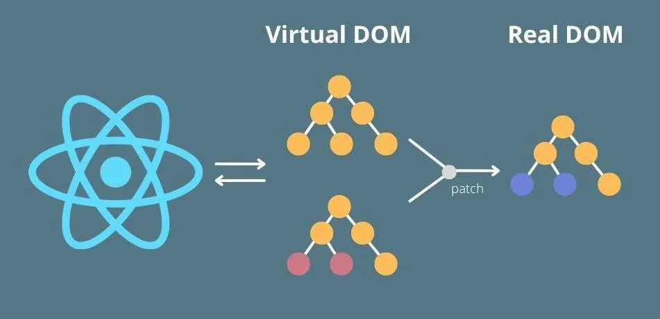
Figura 2.2 The Virtual DOM programming concept

React s-a dovedit a fi una dintre cele mai eficiente soluții pentru dezvoltarea de aplicații web avansate, în special în domeniul facturării electronice și al gestionării contractelor. Conform lucrării „Modern React Development” (Stoiber, 2023), React oferă mai multe beneficii esențiale în acest context

Unul dintre aceste avantaje este utilizarea Virtual DOM, care optimizează procesele de actualizare a interfeței și permite gestionarea performantă a unor cantități mari de date – o cerință frecvent întâlnită în aplicațiile care lucrează cu volume semnificative de facturi și contracte.

Structura modulară, bazată pe componente, este un alt punct forte al React. Aceasta permite dezvoltatorilor să creeze elemente de interfață reutilizabile, cum ar fi formulare pentru completarea contractelor, tabele dinamice pentru evidența facturilor sau module de afișare a documentelor.
În plus, ecosistemul React include biblioteci puternice precum Syncfusion React Grid, care oferă funcționalități specializate pentru date financiare, inclusiv posibilitatea de a sorta, filtra sau calcula automat sume totale, conform documentației Syncfusion (2023).
În ceea ce privește partea de server, Martin Fowler (2022) evidențiază faptul că arhitectura bazată pe microservicii este ideală pentru aplicațiile scalabile. Aceasta presupune comunicarea prin API-uri RESTful sau GraphQL, facilitând conectarea cu alte sisteme și extinderea funcționalităților odată cu creșterea volumului de utilizatori și date.

2.3 Aspecte de design si experiență utilizator

Calitatea experienței utilizatorului este esențială pentru succesul oricărei aplicații de facturare și administrare a contractelor. În cartea „UX Design for Financial Applications” (Drasner, 2023), sunt evidențiate mai multe direcții esențiale pentru proiectarea unor interfețe eficiente în acest domeniu.

Un aspect central este claritatea vizuală – datele importante dintr-o factură sau contract, precum valoarea totală, termenul de plată sau statutul documentului, trebuie să fie prezentate într-un mod clar, ușor de urmărit și intuitiv pentru utilizator.
Totodată, simplitatea în realizarea sarcinilor este un principiu cheie. Funcții frecvente, cum ar fi generarea unei facturi noi sau aprobarea unui contract, ar trebui să poată fi realizate rapid, cu un număr minim de pași și fără o navigare greoaie prin aplicație.

Un alt element important este feedback-ul instant. Sistemul trebuie să răspundă prompt și clar la acțiunile utilizatorului, semnalând fie finalizarea cu succes a unei operațiuni, fie eventualele erori.

În cadrul aplicațiilor dezvoltate cu React, aceste principii pot fi aplicate eficient datorită arhitecturii pe componente. Aceasta facilitează crearea unor interfețe uniforme și coerente. De exemplu, echipa de design de la Airbnb (2022) a arătat, într-un studiu de caz, că integrarea unui sistem de design unitar în React a dus la o creștere a eficienței în dezvoltare cu până la 40% și la o îmbunătățire substanțială a uniformității vizuale a aplicației.

2.2 Tehnologii și framework-uri relevante

Citarea în text
Toate sursele (articole, cărți etc.) din text vor apărea la bibliografie.
Pentru citarea în text a surselor, se recomandă utilizarea regulilor de citare corespunzătoare formatului de citare APA, al Asociaţiei Psihologilor din America (American Psychology Association), https://apastyle.apa.org/style-grammar-guidelines/citations:

Exemple:
La includerea unui citat dintr-o sursă:
- text preluat între „ ”, însoțit de autor, an și pagină (Mankiw, 2023, p. 30) sau Mankiw, 2000, pp. 30-35) (pentru pagini multiple)
La citarea simplă în text:
- pentru lucrări cu un singur autor, se va utiliza autor și an (Mankiw, 2000);
- pentru lucrări cu mai mult de trei autori se va utiliza „et al.”: (Mankiw et al., 2020) sau în propoziție: „Mankiw et al. (2020) precizează…”;
- pentru citarea mai multor surse în aceeași paranteză: (Adams et al., 2019; Aghion & Howitt, 2009; Westinghouse, 2017).

Studiu de caz şi rezultate

Introducere in Studiu de Caz

Acest capitol reprezintă partea centrală a lucrării, detaliind contribuția practică prin dezvoltarea aplicației web „manager-facturi”. Studiul de caz urmărește întregul ciclu de viață al proiectului, de la definirea cerințelor și alegerea arhitecturii tehnologice, până la implementarea efectivă a funcționalităților și analiza rezultatelor obținute. Metodologia utilizată este cea a unui studiu de caz descriptiv și analitic, în care se examinează procesul de dezvoltare, se justifică deciziile tehnice și se prezintă produsul software final.
Scopul acestui studiu este de a demonstra aplicarea conceptelor teoretice de inginerie software și a tehnologiilor web moderne într-un proiect concret. Se va pune un accent deosebit pe arhitectura client-server bazată pe o soluție de tip Backend-as-a-Service (BaaS) prin intermediul platformei Firebase și pe construcția unei interfețe de utilizator reactive și modulare cu ajutorul bibliotecii React.

Principalele Etape ale Dezvoltării Proiectului

Procesul de dezvoltare a aplicației a fost structurat în mai multe etape distincte, fiecare având obiective și livrabile specifice. Această abordare iterativă a permis o gestionare eficientă a complexității și o validare continuă a progresului.
Prima etapă a constat în definirea clară a scopului și a funcționalităților aplicației. Obiectivul principal a fost crearea unei platforme de management al facturilor care să răspundă nevoilor unui utilizator independent (freelancer) sau ale unei mici afaceri. Cerințele funcționale identificate au fost:

- Managementul utilizatorilor: Autentificare securizată și crearea de conturi individuale.
- Operațiuni CRUD pentru facturi: Adăugarea, vizualizarea, modificarea și ștergerea facturilor.
- Dashboard analitic: Prezentarea vizuală a datelor financiare (ex: venituri, stadiul facturilor).
- Export PDF: Generarea facturilor într-un format portabil, profesional.
- Internaționalizare (i18n): Pregătirea aplicației pentru a suporta multiple limbi.

În această fază a fost realizată și selecția stack-ului tehnologic. S-a optat pentru React datorită ecosistemului său matur, a performanței oferite de Virtual DOM și a paradigmei bazate pe componente, care încurajează reutilizarea codului și mentenanța pe termen lung. Pentru componenta de backend, s-a ales Firebase, o platformă BaaS, pentru a accelera dezvoltarea, eliminând necesitatea creării și administrării unei infrastructuri de server proprii. Această decizie a permis concentrarea resurselor pe dezvoltarea experienței utilizator (UX) și a logicii de business a clientului.

Proiectul a fost inițializat folosind Create React App (CRA), prin intermediul pachetului react-scripts. Această alegere a oferit o bază solidă și standardizată, incluzând un server de dezvoltare cu reîncărcare automată (hot-reloading), un sistem de build pentru producție și o configurație optimizată pentru Jest, framework-ul de testare.
Un aspect important al acestei etape a fost configurarea securității. Cheile API și alte date sensibile de configurare pentru Firebase au fost gestionate prin variabile de mediu, folosind fișiere .env.local și .env.production. Pentru a preveni expunerea acestor date, fișierele de mediu au fost adăugate în .gitignore, asigurându-se că nu sunt versionate în repository-ul Git, conform bunelor practici de securitate.
Odată mediul de dezvoltare configurat, s-a trecut la implementarea arhitecturii frontend. S-a adoptat o structură de foldere modulară, separând componentele reutilizabile (ex: Button, Input, Card), paginile principale (ex: DashboardPage, InvoicesPage) și logica de business (ex: servicii de interacțiune cu Firebase, context API pentru starea globală).

Navigarea între pagini a fost implementată folosind React Router. S-au definit rutele principale ale aplicației:
/login – Pagina de autentificare.
/register – Pagina de creare cont.
/dashboard – Pagina principală după autentificare.
/invoices – Lista tuturor facturilor.
/invoices/new – Formularul de creare a unei facturi noi.
/invoices/:id – Pagina de vizualizare și editare a unei facturi specifice.
S-au implementat, de asemenea, rute protejate, care redirecționează utilizatorii neautentificați către pagina de login, asigurând astfel accesul securizat la datele private.
Aceasta a fost o etapă critică, în care aplicația frontend a fost conectată la serviciile Firebase.
S-a configurat și implementat logica pentru crearea de conturi cu email și parolă și pentru autentificarea utilizatorilor. La autentificare reușită, Firebase returnează un token de sesiune și informații despre utilizator, care sunt utilizate pentru a personaliza experiența în aplicație.
S-a definit structura bazei de date NoSQL pentru a stoca entitățile principale ale aplicației (utilizatori, clienți, facturi). S-au creat funcții specifice pentru fiecare operație CRUD (ex: addInvoice, getInvoicesByUser, updateInvoice), care interacționează cu API-ul Firestore pentru a manipula datele. S-a utilizat capacitatea de ascultare în timp real a Firestore (onSnapshot) pentru a actualiza automat interfața atunci când datele din baza de date se modifică.
După stabilirea fundației, au fost adăugate funcționalitățile complexe. Pentru dashboard-ul analitic, s-a utilizat biblioteca Chart.js pentru a randa grafice de tip bară (venituri lunare) și plăcintă (distribuția facturilor după status). Datele necesare au fost agregate dinamic din colecția de facturi a utilizatorului.
Pentru exportul în format PDF, s-a integrat jsPDF. A fost creat un template de factură standard, iar la apăsarea butonului de export, datele facturii curente sunt extrase și populate în acest template, generând un fișier PDF direct în browser, care poate fi descărcat de utilizator.

Modelul de Date Utilizat

Succesul unei aplicații de management depinde în mod crucial de un model de date bine structurat. Pentru managerul de facturi, datele sunt stocate în Cloud Firestore, o bază de date orientată pe documente.
Aplicația operează cu trei entități de bază: utilizatori, clienti și facturi.
Utilizator (colecția users): Fiecare document din această colecție reprezintă un utilizator înregistrat și stochează informații de profil.
uid (string): ID-ul unic generat de Firebase Authentication.
email (string): Adresa de email a utilizatorului.
companyName (string): Numele companiei utilizatorului (opțional).
createdAt (timestamp): Data creării contului.
Client (sub-colecție în users): Fiecare utilizator are propria sa listă de clienți, stocată ca o sub-colecție pentru a asigura izolarea datelor.
name (string): Numele clientului.
address (string): Adresa clientului.
email (string): Email-ul clientului.
cif (string): Codul de Identificare Fiscală (opțional).
Factură (sub-colecție în users): La fel ca și clienții, facturile sunt stocate într-o sub-colecție a utilizatorului care le-a creat.
invoiceNumber (string): Numărul unic al facturii.
clientId (string): Referință către documentul clientului.
issueDate (timestamp): Data emiterii facturii.
dueDate (timestamp): Data scadenței.
status (string): Starea facturii ('plătită', 'neplătită', 'anulată').
items (array de obiecte): Lista de produse sau servicii.
name (string): Numele produsului/serviciului.
quantity (number): Cantitatea.
price (number): Prețul unitar.
total (number): Valoarea totală a facturii.

Rezultate Obținute și Interpretarea Acestora

În urma procesului de dezvoltare, a rezultat o aplicație web complet funcțională, care îndeplinește toate obiectivele propuse. Mai jos sunt prezentate principalele module și funcționalități implementate.

Aplicația oferă pagini distincte pentru autentificare și creare de cont. Formularele includ validare în timp real pentru câmpuri precum email și parolă. Interacțiunea cu Firebase Authentication este securizată și gestionată integral de SDK-ul Firebase. După autentificare, utilizatorul este redirecționat către dashboard-ul personalizat.
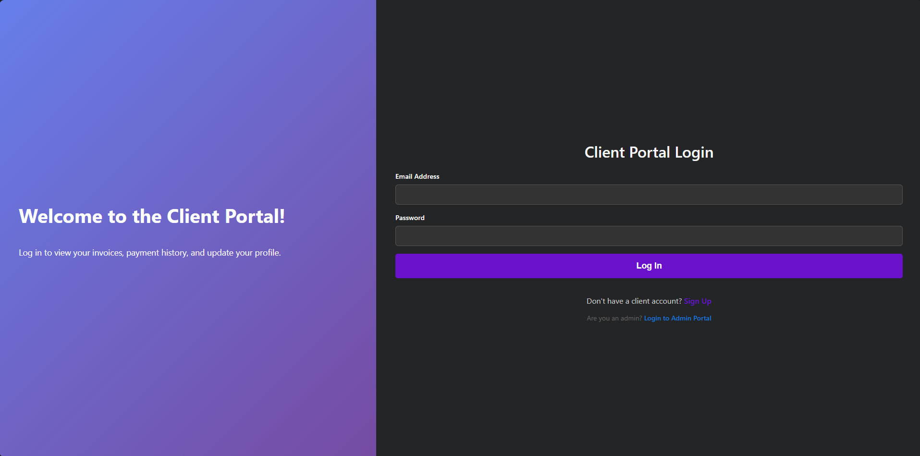
Fig. 1
Dashboard-ul este prima pagină vizibilă după autentificare și oferă o imagine de ansamblu asupra situației financiare. Acesta conține:
Sumare rapide: Carduri care afișează numărul total de facturi, facturi neplătite și totalul încasat.
Grafic de venituri: Un grafic de tip bară, implementat cu Chart.js, care arată veniturile lunare pe ultimul an.
Grafic status facturi: Un grafic de tip plăcintă (pie chart) ce ilustrează distribuția procentuală a facturilor după status (plătite, neplătite, anulate).
Aceste elemente vizuale permit utilizatorului să înțeleagă rapid performanța afacerii sale.
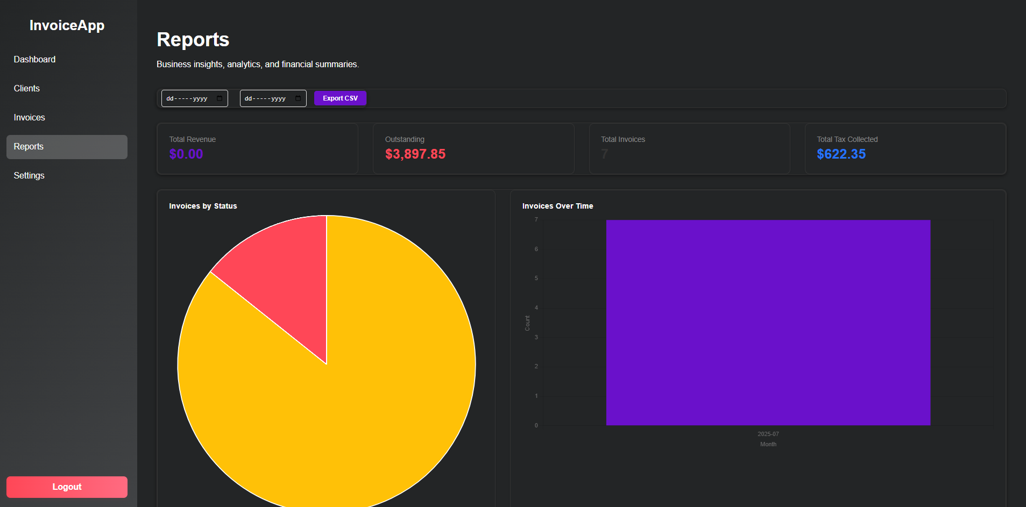
Fig. 2
Secțiunea "Facturi" permite utilizatorului să gestioneze complet ciclul de viață al unei facturi.
Crearea: Un formular dedicat permite adăugarea unei facturi noi, selectarea unui client existent și adăugarea dinamică a liniilor de produse sau servicii.
Vizualizarea: O listă tabelară afișează toate facturile, cu posibilitatea de a sorta și filtra datele. Fiecare factură poate fi accesată individual pentru vizualizarea detaliilor.
Actualizarea și Ștergerea: Din pagina de detalii a unei facturi, utilizatorul poate edita orice informație sau poate șterge factura. Toate operațiunile sunt reflectate instantaneu în baza de date și în interfață.
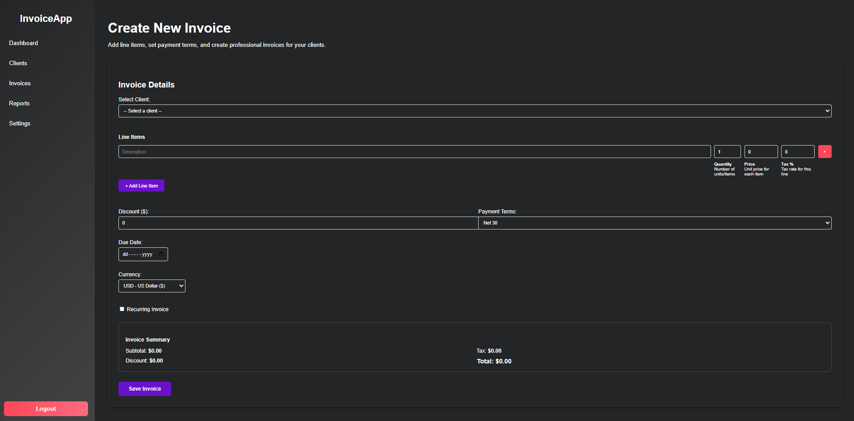
Fig. 3
await addDoc(collection(db, 'invoices'), {
Această linie se află în funcția handleSubmit și folosește metoda addDoc din Firestore pentru a insera o nouă factură în colecția 'invoices'
Fiecare pagină de detaliu a unei facturi conține un buton "Export PDF". La activarea acestuia, biblioteca jsPDF este utilizată pentru a genera un document PDF direct în browser. Documentul respectă un layout standard de factură și include toate detaliile relevante, fiind gata pentru a fi salvat sau trimis clientului. Această funcționalitate client-side oferă o performanță excelentă, nefiind necesară o interacțiune suplimentară cu serverul.

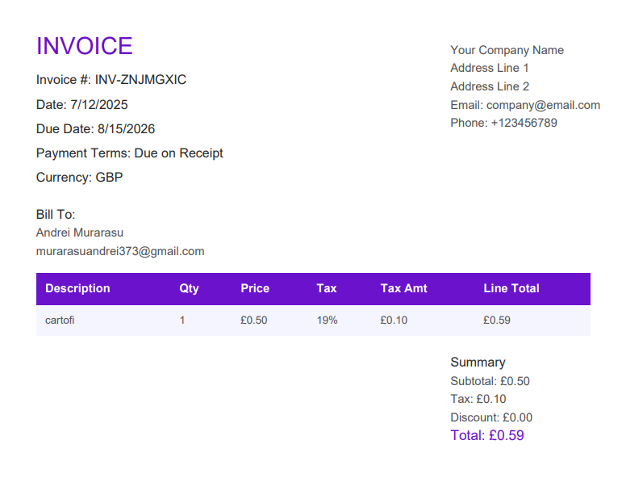
Fig. 4

Rezultate Obținute și Interpretarea Acestora: Analiza Portalului Clientului

O componentă definitorie a aplicației „manager-facturi” este portalul dedicat clientului final. Acesta a fost proiectat nu doar ca un simplu mecanism de vizualizare a facturilor, ci ca un centru de comandă interactiv, care consolidează relația dintre furnizor și client, eficientizează procesul de plată și oferă transparență totală asupra istoricului financiar. Următoarele subcapitole analizează în detaliu fiecare secțiune a acestui portal, așa cum reiese din implementarea practică.
La autentificarea în portal, clientul este întâmpinat de un dashboard centralizator (Figura 4.1), conceput pentru a oferi o imagine de ansamblu imediată și completă asupra situației sale financiare.
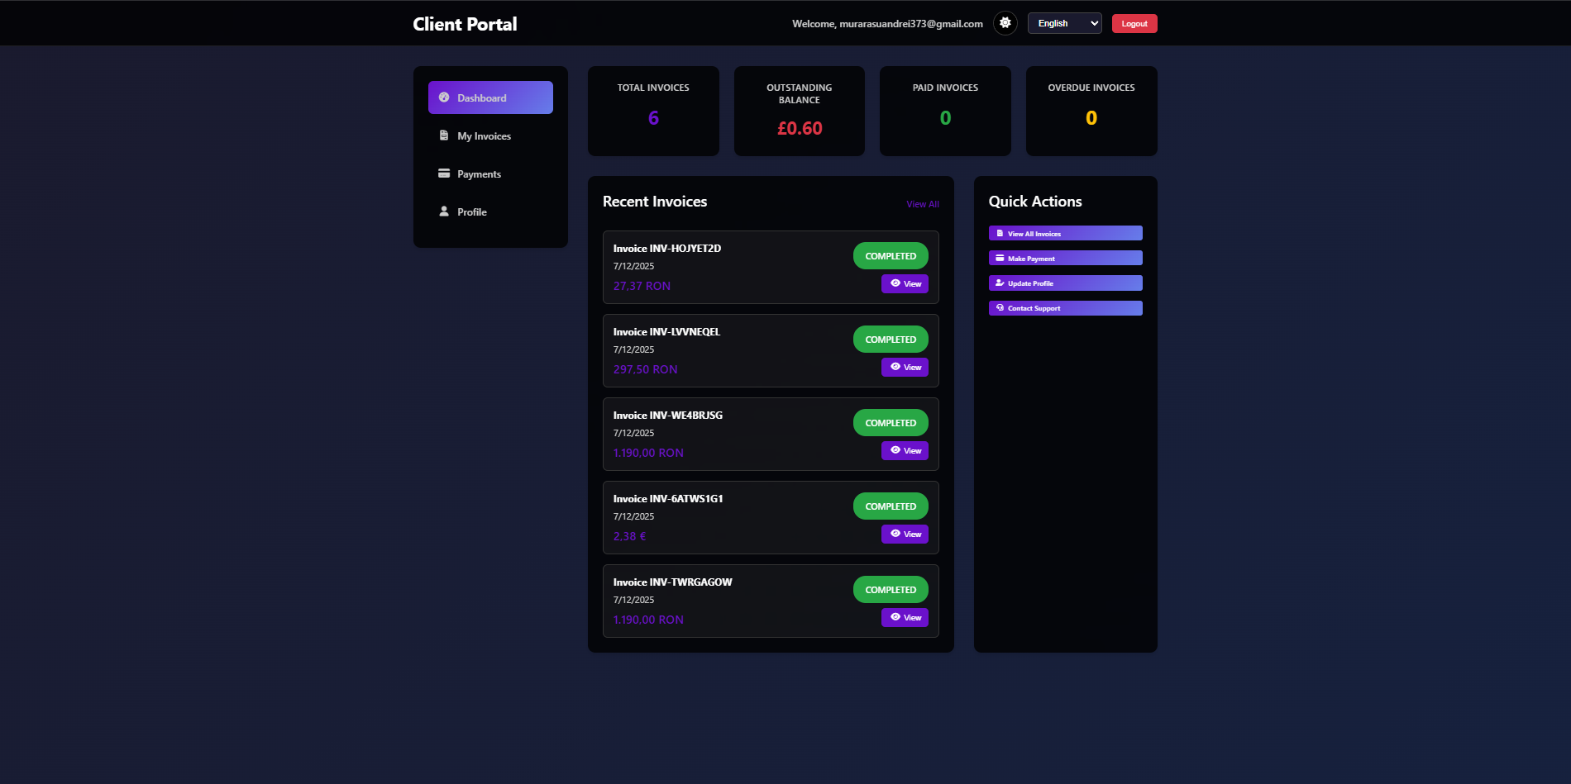
Fig. 5 (Dashboard-ul principal al Clientului)

Interfața dashboard-ului este structurată în patru zone distincte:
Bara de Navigație Superioară: Aceasta conține elemente esențiale de context: un mesaj de întâmpinare personalizat (Welcome, murasanandrei73@gmail.com), un comutator de limbă (English), care demonstrează implementarea funcționalității de internaționalizare, și un buton de Logout pentru ieșirea securizată din sesiune.
Meniul de Navigație Principal (Sidebar): Meniul vertical din stânga organizează logic funcționalitățile portalului în patru secțiuni clare:
Dashboard: Punctul de plecare și pagina principală.
My Invoices: O secțiune dedicată istoricului complet al facturilor.
Payments: Un centru pentru gestionarea plăților, atât a celor restante, cât și a istoricului.
Profile: O secțiune unde clientul își poate administra datele personale.
Carduri cu Indicatori Cheie de Performanță (KPI): În partea superioară a zonei de conținut, patru carduri proeminente prezintă cele mai importante date agregate, permițând clientului să evalueze rapid starea contului său:
Total Invoices: Numărul total de facturi emise.
Outstanding Balance: Soldul total restant. Se remarcă suportul pentru valute multiple (în imagine, £0.60), indicând o logică de conversie sau de afișare valutară implementată în backend.
Paid Invoices: Numărul facturilor deja achitate.
Overdue Invoices: Numărul facturilor a căror scadență a fost depășită.
Secțiunile de Conținut Dinamic:
Recent Invoices: Această componentă afișează o listă a celor mai recente facturi, oferind informații esențiale precum numărul facturii, data emiterii, suma și statusul (ex: COMPLETED). Fiecare element dispune de un buton View, care deschide o vizualizare detaliată a facturii respective într-o fereastră modală (Figura 6), fără a părăsi contextul dashboard-ului.

Quick Actions: Un panou lateral cu butoane de acces rapid către cele mai comune acțiuni, dublând practic meniul principal și îmbunătățind experiența de utilizare.
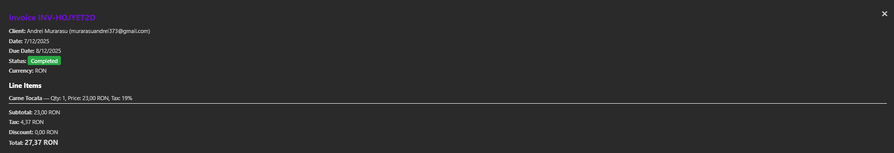
Fig. 6

Figura 7: Pagina "My Invoices" cu Istoricul Complet
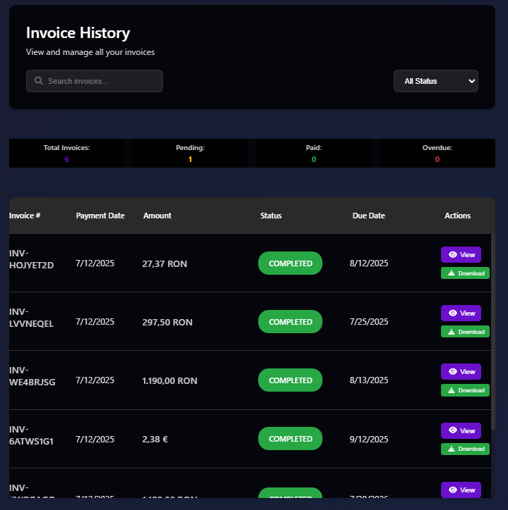
Fig. 7

Instrumente de Filtrare și Căutare: În partea superioară, utilizatorul dispune de un câmp de căutare dinamică pentru a regăsi rapid o factură după numărul acesteia, și de un filtru de status (All Status, Pending, etc.), esențial pentru identificarea facturilor care necesită o acțiune.
Sumar Cantitativ: Similar dashboard-ului, cardurile de sumar oferă o imagine rapidă a distribuției facturilor (Total, Pending, Past, Overdue).

Tabel Detaliat al Facturilor: Un tabel structurat prezintă toate facturile cu următoarele coloane: numărul facturii, data plății, suma, statusul, data scadenței și un set de acțiuni.
Acțiuni la Nivel de Factură: Fiecare factură dispune de două acțiuni principale:

View: Deschide fereastra modală cu detaliile complete ale facturii.

Download: Permite descărcarea facturii în format PDF, o funcționalitate esențială pentru arhivarea documentelor contabile de către client.
Secțiunea "Payments" (Figura 4.4) este centrul financiar al portalului, fiind împărțită în două zone logice: gestionarea plăților restante și vizualizarea istoricului tranzacțiilor.

Concluzii (Times New Roman, 12, Bold)

Concluziile reprezintă partea finală a lucrării, având rolul de a sintetiza aspectele tratate în lucrare și rezultatele analizei. Se recomandă ca secțiunea „Concluzii” să includă: aplicabilitatea practică a rezultatelor; originalitatea studiului de caz; limitele cercetării (după caz) și posibilele direcții viitoare de cercetare.
Concluziile vor avea minim 2 pagini.

Reguli de formatare: Se au în vedere toate condiții specificate la secțiunea ”Observații”.

Bibliografie

Cărți - Exemplu:
Gosney, J., & Boehm, T. (2000). Customer Relationship Management Essentials. Indianapolis: Prima Publishing.

Capitole sau articole în cărți editate - Exemplu:
Elmendorf, D. W., & Mankiw, N. G. (1999). Government debt. In Handbook of Macroeconomics (Vol. 1, Part C, pp. 1615-1669). Elsevier. https://doi.org/10.1016/S1574-0048(99)10038-7

Articole

- Anderson, M., et al. (2021). "Digital Transformation in Financial Management Systems". Journal of Business Technology.

- Drasner, S. (2023). "UX Design for Financial Applications". O'Reilly Media.

- Fowler, M. (2022). "Microservice Architectures for Enterprise Applications". Addison-Wesley.

- Gartner Research (2023). "Future Trends in Financial Software Solutions".

- Johnson, P., Smith, R. (2022). "The Evolution of Electronic Invoicing". Financial Technology
Review.

- OWASP Foundation (2023). "Security Guidelines for React Applications".

- Petrescu, A. (2022). "Legal Aspects of Digital Invoicing in Romania". Romanian Fiscal Press.

- Stoiber, M. (2023). "Modern React Development". Smashing Magazine.

- Syncfusion Documentation (2023). "React Data Grid Components for Financial Applications".

Articole (surse online) – Exemplu:
Hsing, Y., Baraya, A., & Budden, M. (2005). Macroeconomic policies and economic growth: The case of Costa Rica. Journal of Applied Business Research, 21(2), 105–112. Preluată de la http://www.cluteinstitute.com/journals/JABR.html

Bază de date - Exemple:
Economist Intelligence Unit. (2006, March). Country commerce: Kenya. Retrieved from Economist Intelligence Unit database.

United States Department of Housing and Urban Development. (2008). Indiana income limits [Fișier de date]. Preluată de la http://www.huduser.org/Datasets/IL/IL08/in_fy2008.pdf

Anexe (Times New Roman, 12, Bold)

Se pot insera tabele, grafice/figuri, formule/modele matematice, toate având trimitere în textul lucrării – Exemplu: „conform tabelului 1/figurii 1 din secțiunea Anexe”

ATENȚIE!!!
Textul încadrat cu culoarea gri trebuie șters din forma finală a lucrării.
Trebuie șterse toate detaliile privind formatările (de exemplu: (Times New Roman, 12, Bold))

